Temat: Mnożenie ułamków dziesiętnych przez 10, 100, 1000. 29.05.2021 (zapisz temat i obejrzyj link z tłumaczeniem zagadnienia, najważniejsze jest tłumaczenie dotyczące mnożenia z przesunięciem przecinka).
Tłumaczenie zagadnienia:
! Przy mnożeniu ułamków dziesiętnych przez 10, 100 i 1000 przesuwamy przecinek o tyle miejsc , ile zer jest w 10, 100 i 1000. Jeżeli brakuje nam cyfr dopisujemy zero lub zera.
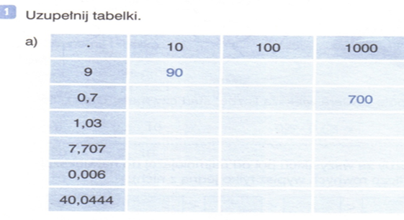
Przepisz przykłady z tabeli i pomnóż liczby, ułamki dziesiętne przez 10, 100 i 1000 i wpisz wyniki do tabeli:
- 9 mnożymy przez 1 i dopisujemy tyle zer ile jest w 10, 100i 1000.
- 0,7 mnożymy przez 10 przesuwamy przecinek w prawo o tyle miejsc ile jest w 10 czyli o jedno miejsce otrzymujemy 7
- 0,7 mnożymy przez 100 przesuwamy przecinek o tyle zer w prawo ile jest w 100 czyli o dwa miejsca brakuje cyfry dopisujemy zero czyli otrzymujemy 70
- 0,7 mnożymy przez 100) przesuwamy przecinek o tyle zer w prawo ile jest w 1000 czyli o trzy miejsca brakuje cyfry dopisujemy zero czyli otrzymujemy 700
9 * 10= 90  9* 100=  9 *1000= | 0,7 *10=  0,7 *100=  0,7 *1000=
1,03 *10=  1,03*100=  1,03*1000= | 7,707*10=  7,707*100=  7,707* 1000=
0,006*10=  0,006*100=  0,006*1000= | 40,0444* 10=  40,0444* 100=  40,0444* 1000=

Zadanie
